西北农林科技大学实验报告
学院名称： 理学院 专业年级：数学2302
姓 名：刘哲萌 学 号：2023014497
课 程：MATLAB 报告日期:2024.7.10

实验三 梯度下降法的MATLAB实现
一、实验目的
1. 掌握梯度下降法的基本思想；
2. 利用MATLAB编程实现最小化问题的梯度下降法求解过程；
二、实验要求
1. 复习数学分析关于驻点定义和性质；
2. 复习梯度下降法的思想，写出梯度下降法的算法过程；
3. 利用MATLAB编写梯度下降法的通用函数，不得使用MATLAB提供的梯度下降法内部函数；
4. 利用附件中提供的数据，计算最小化问题的解：
$$arg\min_{x}{||x||}_{2}^{2} +\frac{λ}{2}{||Ax−b||}_{2}^{2}$$
- 实验内容及分析
1.驻点的定义：
驻点（Stationary Point），也称为平稳点、稳定点或临界点（Critical Point），是函数的一阶导数为零的点。即，对于函数f(x)，如果在某点x=a处可导，且f′(a)=0，则称x=a为f(x)的一个驻点。对于多元函数，驻点是所有一阶偏导数都为零的点。
驻点的性质：
极值点的必要条件：若函数f(x)在x=a处取得极值（极大值或极小值），则x=a必是f(x)的一个驻点。但反之不成立，即驻点不一定是极值点。
拐点的必要条件：拐点是函数图像上出现折线的点，导致函数的凹凸性发生变化。若函数f(x)在x=a处有拐点，则x=a是f(x)的一个驻点。
二阶导数与凹凸性：函数f(x)在x=a处的二阶导数f′′(a)的正负性决定了函数在该点处的凹凸性。当f′′(a)>0时，函数在x=a处是凸向上的；当f′′(a)<0时，函数在x=a处是凹向上的。
2.复习梯度下降法的思想及算法过程
梯度下降法的思想：
梯度下降法是一种常用的优化算法，用于求解最小化目标函数的问题。其基本思想是通过不断迭代，使目标函数的值逐步趋近于最小值。这种方法的核心是利用目标函数的梯度信息（即函数在当前点的斜率）来指导下一步的移动方向和步长。
梯度下降法的算法过程：
初始化参数：选择初始值作为优化的起点，记为θ0​。
计算梯度：在当前点θt​处，计算目标函数J(θ)的梯度∇J(θt​)。
更新参数：沿着梯度的负方向更新参数，即θt+1​=θt​−α∇J(θt​)，其中α是学习率，控制更新的步长。
检查收敛性：判断是否满足停止条件（如梯度小于某个阈值，或达到最大迭代次数等）。如果满足，则算法结束，返回当前参数θt+1​作为最优解；否则，返回步骤2继续迭代。
注意：
梯度下降法可能收敛到局部最优解而非全局最优解，这取决于目标函数的性质和初始参数的选择。
学习率α的选择对算法的性能有很大影响。如果α太大，可能导致算法发散；如果α太小，则收敛速度会很慢。
在实际应用中，有多种梯度下降法的变体，如批量梯度下降法、随机梯度下降法和小批量梯度下降法等，它们各有优缺点，适用于不同的场景。
MATLAB代码实现：
MATLAB梯度下降法的通用函数：
function [x_opt, J_hist] = gradient_descent(f, grad_f, x0, alpha, tol, max_iter)
% 梯度下降法通用函数
% 输入：
% f - 目标函数句柄
% grad_f - 梯度函数句柄
% x0 - 初始参数
% alpha - 学习率
% tol - 收敛容差
% max_iter - 最大迭代次数
%
% 输出：
% x_opt - 优化后的参数
% J_hist - 每次迭代的目标函数值历史记录
x = x0;
J_hist = zeros(1, max_iter);
for k = 1:max_iter
grad = grad_f(x);
x_new = x - alpha * grad;
J_new = f(x_new);
% 更新x
if norm(x_new - x, 'fro') < tol
disp(['Converged after ', num2str(k), ' iterations.']);
break;
end
x = x_new;
J_hist(k) = J_new;
end s
x_opt = x;
end
4.利用附件中提供的数据，计算最小化问题的解：
$$arg\min_{x}{||x||}_{2}^{2} +\frac{λ}{2}{||Ax−b||}_{2}^{2}$$
首先，我们需要定义目标函数和梯度函数，我们可以这样定义它们，并新建脚本，分别定义函数：
function J = objective_function(x, A, b, lambda)
% 目标函数
J = norm(x)^2 + (lambda / 2) * norm(A * x - b)^2;
end

function grad = gradient_function(x, A, b, lambda)
% 梯度函数
grad = 2 * x + lambda * A' * (A * x - b);
End

假设附件名为data.mat的MAT文件，则在命令行窗口输入以下代码：

load('data.mat');
lambda = 1e-3; % 示例值

% 初始参数
x0 = zeros(size(A, 2), 1); % 初始化为零向量

% 梯度下降法的参数
alpha = 0.01; % 学习率
tol = 1e-6; % 收敛容差
max_iter = 1000; % 最大迭代次数

% 调用梯度下降法
[x_opt, J_hist] = gradient_descent(@(x) objective_function(x, A, b, lambda), ...@(x) gradient_function(x, A, b, lambda), ... x0, alpha, tol, max_iter);

% 显示结果
disp('优化后的参数 x_opx');
disp(x_opt);
%绘制图像
plot(x_opt);
绘制好的图像如下：
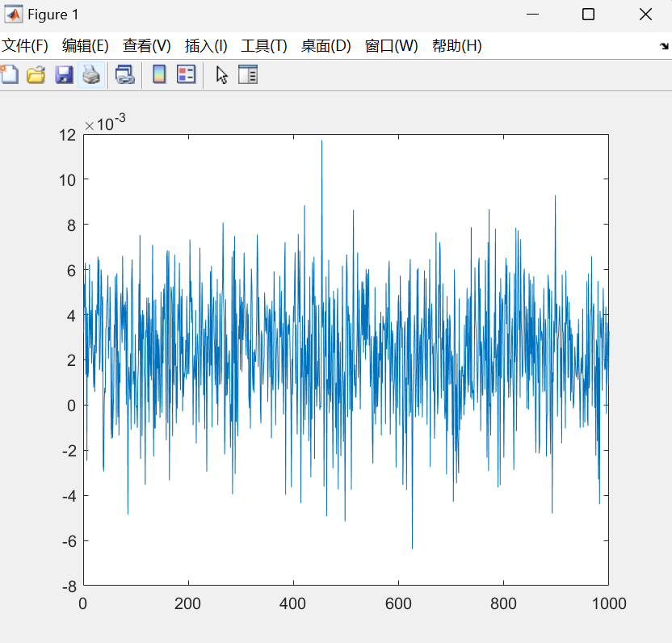
四、实验中的问题及解决
问题1：梯度下降法的收敛速度可能受到学习率选择不当、初始参数不佳等因素的影响。
解决方案：调整学习率，尝试使用不同的学习率策略（如衰减学习率）。同时，优化初始参数的选择，通过多次实验找到较优的初始点。
问题2：梯度下降法可能收敛到局部最优解而非全局最优解。
解决方案：尝试使用不同的初始参数进行多次实验，或者采用随机梯度下降、动量法等改进算法来避免陷入局部最优。
问题3：对于大规模数据集或复杂模型，梯度下降法的计算资源消耗可能非常大。
解决方案：利用并行计算、分布式计算等技术来加速计算过程。同时，优化算法实现，减少不必要的计算开销。

